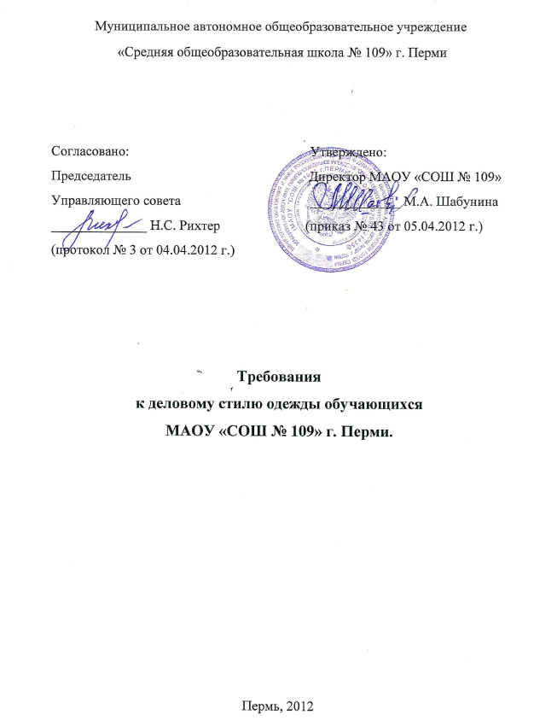

Требования к деловому стилю одежды обучающихся.
МАОУ «СОШ № 109» предъявляет следующие обязательные требования к деловому стилю одежды обучающихся в зависимости от класса обучения:
- Для обучающихся начальной школы (1-4 классы) допускается ношение:
  - Синих жилеток для мальчиков и девочек.
  - Белых рубашек и водолазок для мальчиков и девочек.
  - Черных классических брюк со стрелкой для мальчиков.
  - Черных юбок для девочек (допустимы также черные классические брюки со стрелкой).
  - Пуловеров и пиджаков черного, синего, бежевого и серого тонов при низкой температуре для девочек и мальчиков.
  - Чистая сменная обувь.
- Для обучающихся 5-ых - 9-ых классов (основная школа) допускается ношение:
  - Серых жилеток для мальчиков и девочек.
  - Белых рубашек для мальчиков и девочек.
  - Черных классических брюк со стрелкой для мальчиков.
  - Черных юбок для девочек (допустимы также черные классические брюки со стрелкой).
  - Пуловеров и пиджаков черного, серого тонов при низкой температуре для мальчиков и девочек.
  - Чистая сменная обувь.
- Для обучающихся 10-х – 11-х классов (старшая школа) допускается ношение:
  - Классических костюмов (пиджак и брюки со стрелкой для юношей и девушек, пиджак и классическая юбка для девушек) черного, темно – синего и темно – серого тонов.
  - Белых рубашек с отложным воротником на пуговицах для юношей и девушек.
  - Галстук для юношей.
  - Жилеток черного и серого тонов для юношей и девушек.
  - Чистая сменная обувь.
- Одежда обучающихся всегда должна быть чистой и опрятной.
- На уроках физической культуры и при занятиях спортом использовать спортивную обувь и одежду:
- Для занятий в спортивном зале для всех обязательны белые майки, черные шорты. Допустимы черные длинные спортивные брюки в индивидуальных случаях.
  - Для занятий на улице допустимы спортивные костюмы, майки, спортивная обувь.

(Локальный акт принят 03.04.2012 года на общешкольном родительском собрании с участием обучающихся старших классов и представителей администрации и педколлектива школы № 109).

